Presseinformation

Hochspannungs-Kompressormotor für Stahlindustrie

Menzel Elektromotoren hat Linde India Ltd. kurzfristig einen neuen 11-MW-Hochspannungsmotor zum Antrieb eines Verdichters in einem Stahlwerk geliefert. Nach Ausfall des ursprünglich installierten Motors eines anderen Fabrikats wurde so der Anlagenstillstand im Werk im östlichen Bundesstaat Odisha schnell behoben. Menzel unterhält ein umfangreiches, auf die Bedarfslage abgestimmtes Lager. Für dieses Projekt wählte der Motorbauer einen modularen Kurzschlussläufermotor aus der Baureihe MEBKSW. Diese Motoren sind von Haus aus sehr gut auf die Umgebungsbedingungen mit Temperaturen bis 50 °C und einer Luftfeuchtigkeit bis 95 % abgestimmt. Sie haben eine tropenfeste Motorwicklung in Wärmeklasse „F“. Die Kühlart IC 81W (Luft-Wasser-Wärmtauscher) ist für Umgebungen mit hoher Feuchtigkeit und stark verschmutzter Atmosphäre bestens geeignet. Außerdem wurde der Motor mit der erhöhten Schutzart IP55 ausgeführt.

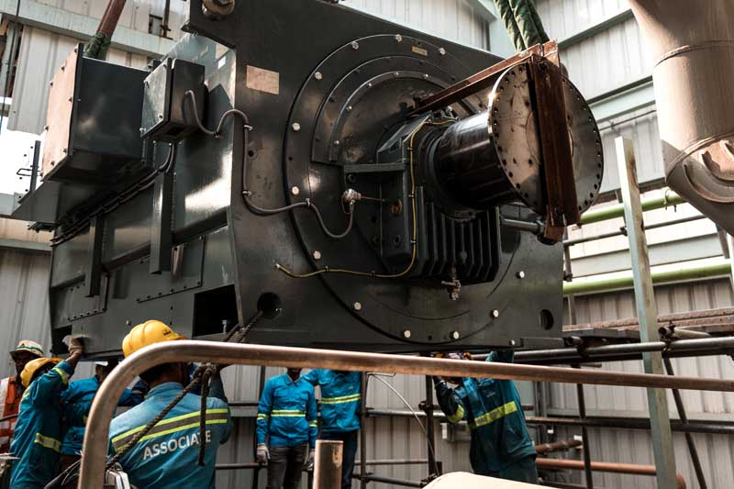
Bild: Menzel baute den Motor schnell aus seinem modularen Sortiment und sorgte mit individuellen Anpassungen für eine reibungslose Installation und Inbetriebnahme

Um die reibungslose Montage vor Ort zu gewährleisten, nahm Menzel mechanische und elektrische Anpassungen. Dabei war es eine sehr spezielle Anforderung, den Original-Klemmenkasten mit der darin verbauten Sensorik am neuen Motor anzubringen. Neben der Fertigung eines Adapters für die Montage war es erforderlich, die Ableitungen vom Wickelkopf zum Klemmenkasten zu erneuern und seitlich am Motorgehäuse entlang zu führen. Außerdem wurden Baugröße und Befestigungsmaße des Motors mit einem Grundrahmen an das vorhandene Fundament angepasst. Der Motor mit Nennspannung 11 kV ist für den 50-Hz-Betrieb mit Nenndrehzahl 1492 min⁻¹ im Dauerbetrieb (Betriebsart S1) ausgelegt. Sein Gesamtgewicht beträgt 23,5 t. Der Motor durchlief vor Auslieferung umfangreiche Tests im Kundenbeisein in Menzels Lastprüffeld. Mitarbeiter des Motorbauers führten die Inbetriebnahme durch.
Mehr über wassergekühlte Käfigläufermotoren für extreme Umweltbedingungen: https://www.menzel-motors.com/de/kaefiglaeufer/ic81w-ic86w/

Bilder: | compressor_motor_steelworks_india | Zeichen: | 1776
Dateiname: | 202003016_pm_kompressormotor_stahl_de | Datum: | 29.04.2020
Über Menzel Elektromotoren
Seit mehr als 90 Jahren produziert und vertreibt die in Berlin ansässige Menzel Elektromotoren GmbH Elektromaschinen. Das mittelständische Unternehmen ist auf die Lieferung größerer Elektromotoren inklusive Sonderausführungen innerhalb kürzester Zeit spezialisiert – das Produktspektrum beinhaltet Hoch- und Niederspannungsmotoren, Gleichstrommotoren, Transformatoren sowie Frequenzumrichter. Das Leistungsangebot umfasst die Motorenfertigung und die kurzfristige Anpassung lagervorrätiger Motoren an anwendungsspezifische Anforderungen. Um in jedem Fall eine schnelle Lieferung zum Kunden zu gewährleisten, unterhält das mittelständische Unternehmen einen überaus umfangreichen Lagerbestand, der mehr als 20.000 Motoren mit einem Leistungsbereich bis 15.000 kW umfasst. Zu einer hohen Zuverlässigkeit tragen qualifiziertes Engineering, erfahrene Mitarbeiter und moderne Bearbeitungs- und Prüfeinrichtungen bei. Menzel betreibt Niederlassungen in Großbritannien, Frankreich, Italien, Spanien und Schweden und kooperiert weltweit mit zahlreichen Partnern.

Kontakt:  Menzel Elektromotoren GmbH  Mathis Menzel  Neues Ufer 19-25  10553 Berlin  Tel.: 030 / 349 922-0  E-Mail: info@menzel-motors.com  Internet: www.menzel-motors.com | gii die Presse-Agentur GmbH  Immanuelkirchstraße 12  10405 Berlin  Tel.: 030 / 538 965-0  E-Mail: info@gii.de  Internet: www.gii.de

